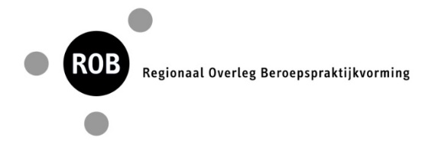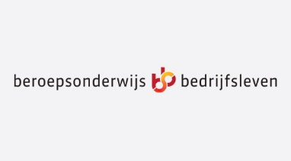

Utrecht/ Amersfoort 11-02-2021

In januari is er vanuit SBB en het ROB een enquête gehouden onder werkbegeleiders en praktijkopleiders m.b.t. de begeleidingscapaciteit in de zorgsector Regio Utrecht en Amersfoort bij de opleidingen van niveau 3 en 4.
De aanleiding voor deze enquête is geweest dat er signalen binnen kwamen over de knelpunten wat betreft de begeleidingsmogelijkheden en beschikbare tijd aan studenten in het werkveld.
Er zijn 25 reacties gekomen van werkbegeleiders.
Er zijn 20 reacties gekomen van praktijkopleiders.
Daarnaast ligt dit probleem ook op tafel in het overleg tussen het Min. Van VWS, SBB, MBO raad en andere partijen.

Samenvatting Enquête

Conclusie 1 :Samen opwerken en reflecteren in het werk

Werkbegeleiders krijgen van hun managers niet voldoende tijd voor het samen diensten draaien met studenten.
Er lijkt onvoldoende ruimte te zijn voor het boventallig leren en dit gaat ten koste van de kwaliteit van de stage en het leerklimaat.
Omdat studenten en werkbegeleiders te weinig samen werken is het gesprek over de ervaringen (reflectie) in het werk minimaal.

Aanbeveling:
  - De praktijkopleider heeft de rol om de manager te wijzen op het belang van rolmodel zijn bij het
leren van het vak aan studenten en daarbij ook aangeven dat een stagiair (BOL)altijd boventallig staat en meeloopt. Val terug op afspraken bij BOL en BBL(leerling werknemer).

  - Gebruik het instrument ‘stand alone’ als dat van toepassing is om de inzetbaarheid te meten en te bepalen in afstemming met de manager.

  - Er kan er in gezamenlijke diensten direct al feedback (reflection in action) worden gegeven waardoor er tijd wordt gewonnen (minder tijd voor voortgangsgesprekken nodig). Deze werkwijze kan in een workshop of training worden uitgediept.

  - Een praktijkbegeleider inzetten die als taak heeft regelmatig mee te lopen met de student. Er zijn
wellicht best practices hiervan. Wellicht kan ook een docent of werkbegeleider vanuit school hierin
een rol oppakken.

  - Een docent kan aandacht geven aan reflectie in de stage d.m.v. een gesprek (ook Online) over een
uitvoering van een opdracht bijvoorbeeld met een ‘start’methode)

Conclusie 2 :Werkdruk en het verdelen van taken van van praktijkopleider en werkbegeleiders
De werkdruk wordt door zowel werkbegeleiders als praktijkopleiders een aantal keer genoemd. Sommige praktijkopleiders geven aan dat zij er behoefte aan hebben om te sparren met collega praktijkopleiders.
Doordat de werkbegeleiders overbelast zijn, nemen praktijkopleiders vaak taken over maar zijn hier onzeker over. Is dit de manier? Meerdere praktijkopleiders geven aan op enige wijze te willen sparren.
Er wordt één keer aangegeven dat ook online werken en onlinecommunicatie tussen praktijkopleider en werkbegeleiders goed werkt en tijd oplevert en dat na de Coronacrisis men deels deze werkwijze wil voortzetten.

Aanbeveling:
2.1 Organiseer vanuit school een online ‘spar’ moment voor praktijkopleiders, bijvoorbeeld één keer per maand.

2.2 Themaochtend/middag een of twee keer per jaar of iets dergelijks organiseren met diverse workshops, niet alleen voor praktijkopleiders maar ook voor werkbegeleiders Hierbij bijvoorbeeld ook een workshop met good practices vanuit de praktijk door een of twee leerbedrijven. Valt er hier ook te denken aan een ‘vakbeurs’ voor opleiders? Of bijvoorbeeld een digitaal platform?

Conclusie 3: Er is te weinig informatie en kennis van opdrachten maar ook vaardigheden op dit over te dragen
Met name werkbegeleiders geven aan dat zij behoefte hebben aan meer samenwerking/afstemming/informatie vanuit de opleiding onder andere over (alternatieve) opdrachten en beoordeling.
Werkbegeleiders vinden de opdrachten groot en moeilijk over te dragen.
Ervaren wordt dat studenten hier ook te weinig instructie en informatie over krijgen.
Werkbegeleiders vinden het moeilijk als er opdrachten zijn waarbij ze geen zorgsituaties zien om het te behalen.
Aanbeveling:
3.1 Mogelijkheid bekijken of docent vaker aanwezig kan zijn op de werkvloer. Structurele afspraken maken over samenwerking met de docent voor en tijdens de bpv periode over contactmomenten, inhoud opleiding en meedenken over uitvoering opdrachten.

3.2 Kies voor een eenduidige Digitale communicatietool zodat de werkbegeleider snel een docent kan raadplegen en of de docent op de hoogte kan houden van de voortgang. Verwijs in deze naar de juiste documenten en zorg dat deze centraal te vinden zijn (Robopstage). Een voorbeeld hiervan is Competent, het kan ook in ROBopstage of Its learning?

Conclusie 4: Behoefte aan deskundigheidsbevordering
In het kader van deskundigheidsbevordering van de werkbegeleider worden de workshops van SBB genoemd.

Aanbeveling:
4.1 in tijden van onderbezetting en hoge werkdruk zal de workshop niet mogelijk zijn. Wel wordt deze nu in kleinere eenheden online aangeboden. En ook kan er via de website van SBB gebruik worden gemaakt van e-learning modules en webinars. Deze zijn laagdrempeliger en op elk moment (en indien gewenst in delen) te volgen.
4.2 Stem in het aanbod af tussen ROC’s onderling en SBB.

